

<<“USKY”机票预订网站>>
设计说明书



北京航空航天大学
2011-09
版本变更历史
版本 | 提交日期 | 主要编制人 | 审核人 | 版本说明
1.0 | 2016/11/25 | 李佳锴 ，张子轩 | 刘重伟

目 录
1. 范围 1
1.1 标识 1
1.2 系统概述 1
1.3 文档概述 1
1.4 术语和缩略词 1
2. 引用文档 1
3. 需求概述 2
4. 体系结构设计 2
4.1 总体结构 2
4.2 功能分配 2
4.3 关键问题及解决方案 2
5. 接口设计 3
5.1 用户界面设计 3
5.2 外部接口设计 3
5.3 内部接口设计 3
6. 数据结构设计 3
6.1 公共数据结构设计 3
6.2 数据库设计 3
7. 详细设计 4

范围

标识
文档标识号：A2016-00-02-00.SDD
文档标题：系统设计说明
版本号：1.0

系统概述
该网站是机票预订网站的简化版，面向对象为广大群众，该网站能够满足客户查询航班、预订和退订机票，以及航空公司出售机票等基本功能。
该网站之前没有开发、运行和维护的历史。
该网站目前开发方为北京航空航天大学计算机学院软件工程课程Team-24小组，计划用户为广大群众无投资方，无需求方，无支持机构

文档概述
该文档为“USKY”机票预订网站的规划书，主要说明了该网站的开发计划、开发网站所需要的软件硬件支持、资金预算以及对开发人员编程能力的要求，由于在该网站的开发过程中会需要用户体验，从而涉及到部分个人隐私，同时，防止源代码外泄，我们将提出以下几点保密性要求：
- 开发人员定期维护数据库并且对网站及数据库安全进行测试。
- 开发人员不得将用户个人信息泄露给非开发人员。
- 体验人员不得将程序代码泄露给非开发方人员。

术语和缩略词
JSP(Java Server Pages),java服务器页面

引用文档
- 项目任务书：
- 其它文档
  - 系统实现报告
  - 软件开发计划

需求概述

概述
航班管理系统的主要功能有：用户登录注册，用户信息修改，机票查询，座位选择，订单支付与取消，路线推荐，航空公司评价与推荐，以及与功能相关的底层数据处理。

用例说明
用例名称 | 注册登录用例
参与者 | 用户
用例描述 | 用户登录系统
前置条件 | 用户点击进入网站
后置条件 | 如果用户没有中途取消注册，则将用户信息保留在数据库中
主事件流 | 1.系统显示主界面  2.用户点击注册或登录，用例开始  3.系统显示注册或登录界面  4.用户填写信息  5.系统进行验证信息  6.注册或登陆成功  7.若为注册则直接登录，若为登录，直接跳转至查询机票页面
扩展路径 | 若信息不符合要求，弹出错误提示

用例名称 | 查票用例
参与者 | 用户
用例描述 | 用户查询需要的机票
前置条件 | 用户已经登录系统
后置条件 | 若信息完善，系统显示查询结果。
主事件流 | 1.用户点击机票查询  2.系统转到机票查询界面  3.用户填写出发地、目的地、出发时间和航空公司  扩展路径：  1.若用户输入信息不完善，则给出提示。  2.旅行信息查询：  (1)用户点击点击查询结果列表中的目的地。  (2)查询页面左侧会显示目的地城市的相关景点，酒店等。  3.航空公司查询：  (1)用户点击查询结果列表中的航空公司。  (2)页面跳转到航空公司界面，在这个界面您能够对该公司进行评价或者查看其他用户对该公司的评价。  4.查询结果排序：  (1)查询结果默认按起飞时间排序。  (2)用户点击降落时间，查询结果按照降落时间升序排列。  (3)用户点击准点率，查询结果按照准点率降序排列。  (4)用户点击票价，查询结果按照票价升序排列。  (2)用户点击起飞时间，查询结果按照起飞时间升序排列。

用例名称 | 订票用例
参与者 | 用户
用例描述 | 用户选择机票
前置条件 | 用户查询机票后系统给出候选结果
后置条件 | 系统记录订票结果
主事件流 | 1.用户选择一个结果点击预订  2.界面跳转到机票订单页面  3.用户选择订票数量，订票数量需要与订票人数量一致  4.用户选择订票人，用户可根据需要选择为自己订票或者为自己的好友订票  5.界面跳转到选座界面，用户可以根据需要选择和订票数量数目一致的飞机座位。

用例名称 | 订单管理用例
参与者 | 用户
用例描述 | 用户对订单进行支付或取消
前置条件 | 用户转到订单界面
后置条件 | 修改数据库
主事件流 | 1.用户填写订单号、订票日期、乘机人  2.用户选择订单状态进行查询，订单状态包括已退票，已出票、已取消、已申请、待提交，当用户完成支付后订单状态由待提交变为已申请。  3.界面显示历史订单的查询结果。  4.用户选择需要进行操作的订单。  5.退票：  (1)用户点击退票选项  (2)系统提示“确认退票？”  (3)用户选择“确认”或“取消”  6.订单信息导出：  (1)用户单击导出订单选项  (2)界面弹出保存路径选项，用户填写保存路径。  (3)用户单击确定。  (4)订单信息会以excel表格形式保存到相应路径中。  扩展路径：  - 若退票时间在起飞前一天，则不予退票。  - 用户不能对已经生成的订单信息进行修改。  后置条件：  - 若退票成功则删去此订票记录。  - 若导出成功则会在相应路径中出现以时间戳命名的excel文件。

前置条件：用户转到订单界面
基本路径：
用例名称 | 机票推荐用例
参与者 | 用户
用例描述 | 推荐机票
前置条件 | 用户登录
后置条件 | 无
主事件流 | - 用户登录机票查询页面。  - 低价机票：  - 在机票查询界面低价机票模块，数据库会搜索最近一周内票价最低的机票推荐给用户。  - 用户单击相应机票  - 界面跳转到订票界面，订票界面默认选择之前的机票。  - 推荐机票：  - 在机票查询界面推荐机票模块，数据库还会查询用户之前的用户浏览和搜索历史来生成用户推荐的机票。  (2)用户单击相应机票  (3)界面跳转到订票界面，订票界面默认选择之前的机票。
扩展路径 | 跳转失败提示跳转失败，保留当前页面

用例名称 | 用户信息管理用例
参与者 | 用户
用例描述 | 用户对个人信息进行修改
前置条件 | 用户登录
后置条件 | 数据库进行相应修改
主事件流 | - 用户进入个人信息界面。  - 修改注册信息：  - 用户单击注册信息选项  - 页面跳转到个人信息修改页面  - 用户单击电子邮箱能够修改本人的电子邮箱地址  - 用户单击联系方式能够修改自己的电话号码  - 用户单击密码能够修改自己的登录密码  - 订单查看：  - 用户单击查看历史订单选项。  - 界面订单查询模块会显示用户按时间排序最近的4次订单。  - 用户单击详细查询。  - 界面跳转到订单查询界面，用户能够查询更多订单信息。  - 查询历史查看：  - 用户点击查询历史查看选项  - 界面浏览历史查看模块会显示用户之前的查询历史。  - 用户点击相应的查询历史。系统给会根据这些记录自动为用户推荐用户想去城市的机票。  - 界面跳转到查票界面，查票的搜索的目的地、航空公司默认为查询历史记录的内容。
扩展路径 | 1.更改登录信息失败提示保存失败，保留当前页面  2.跳转到查票界面，查票的搜索的目的地、航空公司默认为查询历史记录的

用例名称 | 航空公司用例
参与者 | 用户
用例描述 | 显示航空公司信息，允许用户对航空公司进行评价
前置条件 | 界面跳转到航空公司界面
后置条件 | 将系统管理员的设置更改并保存
主事件流 | - 用户单击航空公司介绍选项。  - 界面航空公司简介模块会出现航空公司的详细介绍。  - 界面航空公司评价模块会出现航空公司的系统评分。系统评分是根据用户的总体评分和该航空公司的准点率为该航空公司评分的。  - 用户单击评价选项。  - 界面用户评价模块会显示最近的用户评价。用户能够为其他用户对该公司服务的评价点赞或者反对。  - 用户能够在页面底部输入自己的评论并且为该航空公司的服务水平进行打分。
扩展路径 | 设置失败提示保存失败，保留当前页面

体系结构设计

总体结构
用一系列图表给出系统的总体结构，并对图中的相关内容进行说明。可能包括软件体系结构、硬件体系结构、技术体系结构、支撑体系（部署和实施方案）结构等各个方面，可根据实际情况每个方面分为一小节来写。对于软件体系结构描述，如果开发采用的是结构化分析与设计方法，建议给出模块组成及之间的调用关系、模块间的接口描述，说明:给出每个模块的具体功能；如果采用面向对象分析与设计方法，建议从UML的4+1视图描述软件结构：完善用例图、活动图，给出类图、时序图、状态图。

软件体系结构

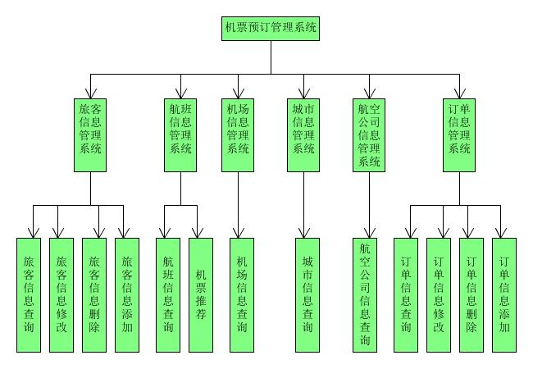
图表4-1 系统功能结构图
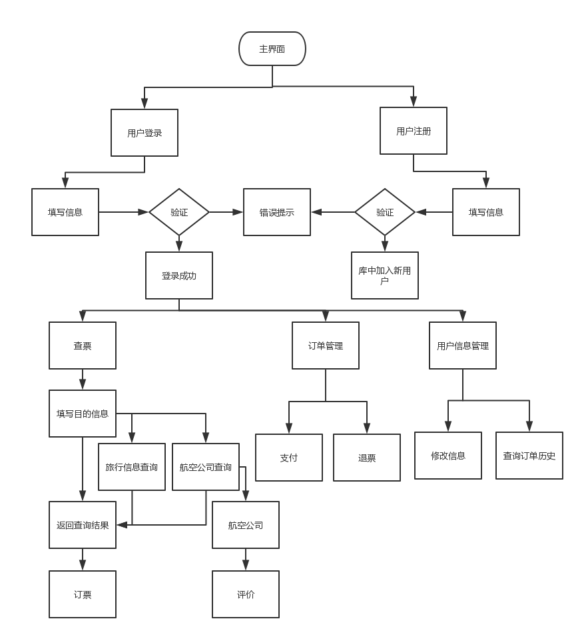
图表4-1 活动图
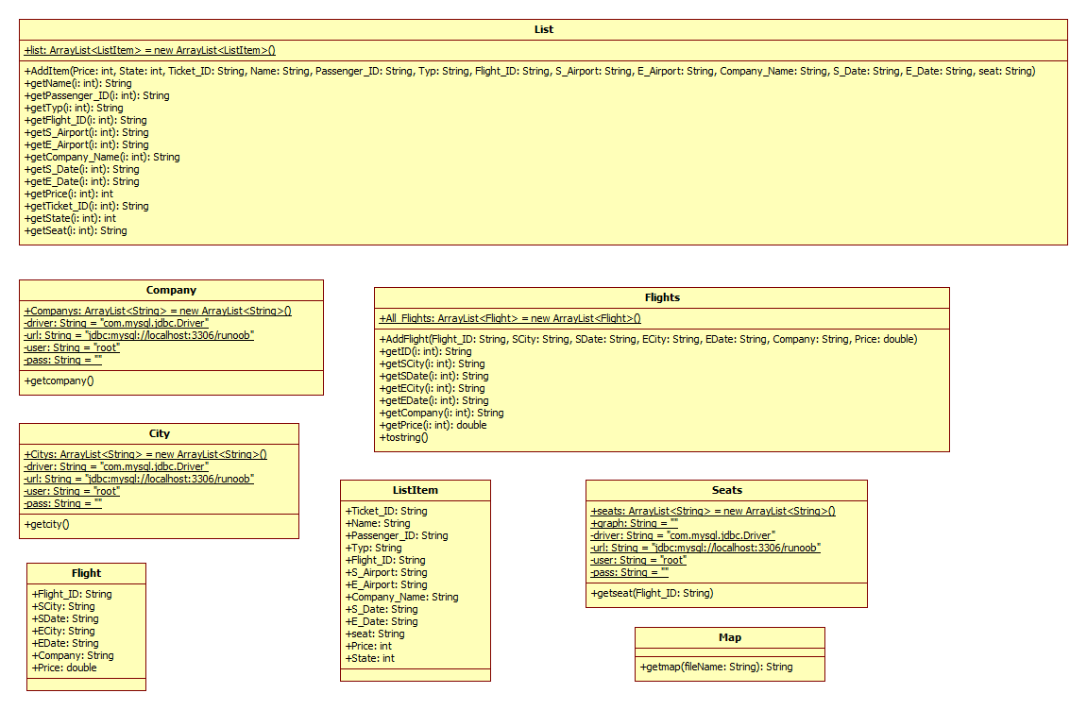
图表4-1 类图1
City:城市类，存储由数据库取得的城市信息
Company:航空公司类，存储数据库中航空公司信息
Flights：航班类，存储航班信息
List：订单类，存储订单信息
Map:存储座位的图表
Seats:存储已经售出的座位
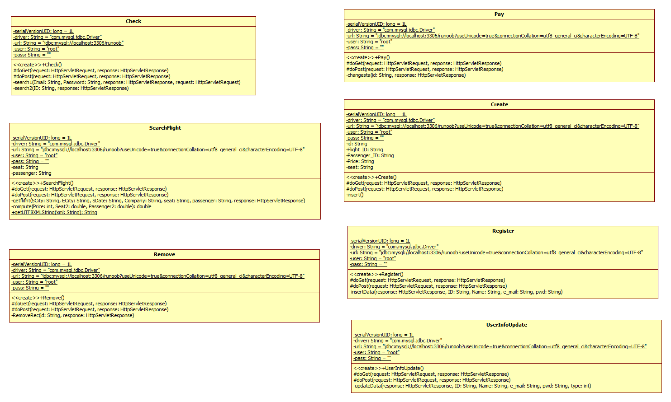
图表4-1 类图2
Check:从数据库抽取用户信息并检测
Create:新建订单并加入数据库
Pay:支付订单并修改数据库
Register:注册新用户并加入数据库
Remove:移除订单并修改数据库
SearchFlight:从数据库中查询航班信息
SearchList:从数据库中查询订单信息
UserInfoUpdate:修改用户的信息

对各种信息的交互管理主要由网页完成
网页分为List，Login，notice, Search,SelectSeat, SignUp, UserInfoManage这几个模块。
List： 订单查询界面，此模块根据用户的输入，调用SearchList类中的方法，查询并显示订单的信息，并可进行退票，导出等操作。
Login： 登录界面，根据用户的输入信息，调用Check类中的方法，验证用户，给出错误信息或跳转界面到主页。
Search：机票查询界面，根据用户输入的信息，调用SearchList类与SearchFlight中的方法，查询可用的机票信息。
notice: 显示降价通知等信息，并可跳转到订票界面。
SelectSeat: 机票订单界面，用户确认航班信息，选择座位后，数据通过Seats类的方法上传到数据库。
SignUp：注册界面，新用户输入信息后，数据通过Check类的方法检测，通过后加入数据库中。
UserInfoManage：用户修改信息后，经过Check类检测，通过后调用UserInfoUpdate类的方法上传数据到数据库。

技术体系结构
JSP搭建前端并与MYAQL数据库相连接。

功能分配
图表4-1 系统功能结构图

关键问题及解决方案
连接数据库：通过jsp的方法建立于数据库的连接
航空公司数据获取：现阶段采用模拟数据。开发成功后，通过航空公司的支持，由航空公司提供接口获取数据。
城市信息的获取：通过互联网搜集资料
航空公司及目的地推荐的生成：通过层次分析法建立数学模型，根据评论与顾客选择的综合，给出量化指标，进行排名。

接口设计

用户界面设计
系统用户界面采用web三层架构，将整个业务划分为表现层、业务逻辑层、数据访问层。表现层展现给用户界面，通俗来说就是用户在使用该系统时所看见的；业务逻辑层则针对具体问题进行操作，对数据业务进行逻辑处理；数据访问层则直接操作数据库，对数据进行增、删、改、查等操作。

外部接口设计
软件接口：数据库使用MySQL，前端JSP页面与用户交互，提供功能选项。
硬件接口：机票预订系统，以浏览器和服务器的形式，通过查询数据库服务器，查询相关信息。并通过鼠标、键盘、显示器输入与输出相关信息。

内部接口设计
- 登录和注册模块
在登录界面会有提示注册的链接，未注册用户点击前往注册页面进行注册。同时，注册成功后会跳转到登录界面，输入用户名和密码即可登录。
- 机票查询、订票和订单管理模块
用户查询机票后系统给出候选结果，界面跳转到机票订单页面，同时，在订单管理模块中可以对订单进行支付和退订。

数据结构设计

公共数据结构设计
Public class city{...}连接后台数据库，并获得所要查询的城市；
Public class company{...}连接数据库中company表，查询航空公司；
Public class flights{..}声明了全局变量all_flights,存储航班的相关信息，该方法能获得要查询航班的相关信息；
Public class list{..}声明了全局变量list，存储订单的相关信息，该方法能获得查询订单的所有信息；
Public class map{...}获得座位的整体分布；
Public class seats{...}连接后台数据库，获得所选座位信息；
Public class check{...}连接后台数据库，对各种信息进行检查。比如用户名是否重复、所填写注册信息是否符合要求等；
Public class create{...}连接数据库查看订单信息进行机票预订；
Public class pay{...}连接数据库查看预订机票信息，进行支付；
Public class searchflight{...}连接数据库进行航班查询；
Public class searchlist{...}连接数据库进行订单查询，获得订单的相关信息；
public class userinfoupdate{...}连接数据库更改用户相关信息；

数据库设计

表名称 | 设计者 | 审核者 | 完成日期 | 字段代号 | 名称 | 类型 | 值域
Airpor | 刘重伟 | 刘重伟 | 2016/11/15 | airport_Name | 机场的名称 | Varchar(10) | nut null
 |  |  |  | airport_ID | 机场编号 | Char(3) | nut null
 |  |  |  | city_ID | 所在城市编号 | Varchar(4) | nut null
city | 刘重伟 | 刘重伟 | 2016/11/15 | city_ID | 城市编号 | Varchar(4) | nut null
 |  |  |  | city_Name | 城市名 | Varchar(4) | nut null
Company | 刘重伟 | 刘重伟 | 2016/11/15 | Company_ID | 航空公司编号 | Varchar(10) | nut null
 |  |  |  | Company_Name | 航空公司名称 | Varchar(10) | nut null
Flight | 刘重伟 | 刘重伟 | 2016/11/15 | Flight_ID | 航班编号 | Char(6) | nut null
 |  |  |  | Company_ID | 航班所属航空公司 | Varchar(10) | nut null
 |  |  |  | S_airport | 起飞机场 | Char(3) | nut null
 |  |  |  | S_time | 起飞时间 | datetime | nut null
 |  |  |  | E_airport | 降落机场 | Char(3) | nut null
 |  |  |  | E_time | 降落时间 | datetime | nut null
 |  |  |  | Price | 票价 | Int(4) | nut null
 |  |  |  | TolNum | 总座位数 | Int(3) | nut null
 |  |  |  | CurNum | 当前剩余座位数 | Int(3) | nut null
 |  |  |  | Seat2 | 二等座价格比例 | Decimal(2,1)
 |  |  |  | Passenger2 | 儿童座价格比例 | Decimal(2,1)
 |  |  |  | url | 座位图文件所在位置 | char(8) | nut null
Passenger | 刘重伟 | 刘重伟 | 2016/11/15 | Passenger_ID | 客户编号 | Varchar(4) | nut null
 |  |  |  | Name | 客户姓名 | Varchar(20) | nut null
 |  |  |  | E_mail | 客户邮箱 | Varchar(20) | nut null
 |  |  |  | password | 客户密码 | Varchar(20) | nut null
 |  |  |  | Typ | 客户类别 | Int(1) | nut null
Ticket | 刘重伟 | 刘重伟 | 2016/11/15 | Ticket_ID | 订单号 | Varchar(10) | nut nul
 |  |  |  | Flight_ID | 航班号 | Varchar(10) | nut nul
 |  |  |  | Passenger_ID | 乘客编号 | Char(8) | nut nul
 |  |  |  | seat | 座位位置 | Varchar(6) | nut nul
 |  |  |  | state | 订单当前状态 | Int(1) | nut nul

详细设计
7.1注册登录模块
前置条件：用户登录网站
基本路径：
1.进入登陆界面
2.用户输入身份证号和密码，jsp会通过post方法将以上两个值传到servlet中在数据库中进行查询，如果输入正确则跳转到查询界面search.jsp，如果输入错误则停留在Login界面。
3.在登陆界面会有提示注册的链接，点击会跳转到注册界面。
4.用户填写注册信息，包括用户的身份证号、邮箱、姓名、密码以及成人还是儿童，每一个表单项目会对应一个check()函数。以检查格式是否正确。特别的，对于身份证号会检查是否已经被注册过，因为在数据库中身份证号是主码，对于密码，需要检查两次以确定是否输入正确。
5.用户单击submit，jsp会通过post方法将表单项目提交到servlet，servlet通过request.getparameter()方法得到这些项目，并对数据库进行相应的操作。
6.如果注册成功则跳转到登陆界面Login，输入之前注册的信息，进行登录。
扩展路径：若信息不符合要求，弹出错误提示
后置条件：如果用户没有中途取消注册，则用户信息不会保留在数据库中。
7.2查票模块
前置条件：用户已经登录系统
基本路径：
1.用户点击机票查询
2.系统转到机票查询界面
3.用户填写出发地、目的地、出发时间和航空公司
扩展路径：
1.若用户输入信息不完善，则给出提示。
2.出发地和目的地查询：用户点击查询选项中的出发地和目的地，下拉菜单中会返回当前数据库中的所有城市。
3.航空公司查询：用户点击查询选项中的航空公司，下拉菜单中会返回当前数据库中的所有航空公司。
4.查询结果显示：查询结果会返回一个ArrayList，在jsp中会以table的形式展现出来，表项包括航班号、航空公司、起飞机场、起飞时间、降落机场、降落时间、票价，每一项后面包括一个按钮，点击后会跳转到机票预订界面。
后置条件：若信息完善，系统显示查询结果。
7.3订票模块
前置条件：用户查询机票后系统给出候选结果
基本路径：
1.界面跳转到机票订单页面，界面左侧会显示当前所选择机票的信息，包括订票时间、航班号、航空公司、起飞机场、起飞时间、降落机场、降落时间、票价，界面右侧会显示当前处于登陆状态的个人信息，该信息是通过JavaBean传递过来的。
2.用户选择一个未被选择过的座位，选择过的和未被选择过的座位在下方给出的图例中会予以区分
3.界面左侧会显示订票所需的总钱数，以及用户所选择的座位
4.用户单击确认定票，会弹出对话框，并且跳转到支付界面。此时，数据库中会生成相应的订单，订单会以座位号和当前订票时间作为主码，jsp界面通过Ajax方法将订单号、订票人ID、航班号以及订单状态post到相应的servle中，此时，订单状态为‘已订票’但未支付，在servlet中对数据库进行增删改查等操作。
5.在对话框中点击确定，表示用户已经付过款了，订单状态变更为‘已付款’，如果点击否，说明付款过程中出现问题，订单状态不变，在订单查询界面能够继续支付。
后置条件：系统记录订票结果。
7.4订单管理模块
前置条件：用户转到订单界面
基本路径：
1.用户填写订单号、订票日期、乘机人
2.用户选择订单状态进行查询，订单状态包括已退票、已定票、已付款。当用户完成支付后订单状态由已定票变更为已付款。以上信息通过post方法提交到相应的servlet中，查询结果保存在ArrayList中。
3.界面显示历史订单的查询结果。
4.用户选择需要进行操作的订单。
5.退票：
(1)用户点击退票选项
(2)jsp会提取相应的机票信息通过post方法提交到相应的servlet中，并对数据库进行修改。
6.支付：
(1)只有状态为已定票的订单才能继续完成支付
(2)用户单击确定，表示用户已经付过款了，订单状态变更为‘已付款’，如果点击否，说明付款过程中出现问题，订单状态不变，在订单查询界面能够继续支付。
6.订单信息导出：
(1)用户单击导出订单选项
(2)界面弹出保存路径选项，用户填写保存路径。
(3)用户单击确定。
(4)订单信息会以excel表格形式保存到相应路径中。
扩展路径：
- 若退票时间在起飞前一天，则不予退票。
- 用户不能对已经生成的订单信息进行修改。
后置条件：
- 若退票成功则删去此订票记录。
- 若导出成功则会在相应路径中出现以时间戳命名的excel文件。
7.5用户信息管理模块
前置条件：用户登录
基本路径：
- 用户进入个人信息界面。
- 修改注册信息：
- 用户单击注册信息修改选项
- 页面跳转到个人信息修改页面
- 用户单击电子邮箱能够修改本人的电子邮箱地址
- 用户单击乘客类型能够修改自己的乘客类型，乘客类型只能为成人和儿童
- 用户单击密码能够修改自己的登录密码，用户首先需要确定自己之前的密码，之后才能修改现在的密码。
用户信息修改所显示的用户当前信息通过JavaBean传递过来，并予以显示，表单内容通过post方法提交到相应的servlet中，并对数据库进行修改。

